营运部发〔2018〕133号 签发人： 李坚
“药品过期换新服务”活动方案
一、活动目的
增加客流，提升客单价，增强会员黏度。
二、活动时间
2018年8月1日-2018年8月31日
三、活动宣传
1.物料张贴：POP1张、台卡1个、插卡若干。
2.门店语音，即日起至2018年9月30日。
3.目标客户精准推送短信。
4.话术：会员购药，过期以后免费换新药，即使剩一粒也能换一盒！
店员：您好，请问您的会员卡号是多少？
顾客：没有会员卡。
店员：我免费帮您办一张吧，不但可以享受我们的会员价，而且本月会员购药，过期以后还可以免费换新药，即使剩一粒也能换一盒！
顾客：好嘛，那就办一个嘛。
店员：老师您的电话号码是……姓名是……身份证号码是……
顾客：为什么还要登记身份证号码呢？
店员：老师，到时您买的药如果过期了，哪怕只剩一粒药都可以换整盒新药，我们登记身份证号码，是作为换药的凭证！
四、活动方式
1、凡四川太极大药房的会员到店购买药品（RX、OTC）即可获赠1份“药品过期换新服务”。
2、每份药品过期换新服务原价5元，可保证200元以内（含200元）的药品，药品数量不超过6盒（含6盒），且购买时有效期在6个月以上的药品过期以后免费换新（只剩1粒也可换整盒新药）。
3、若小票上有中药、保健品、医疗器械、消毒用品也可以，不用拆单。但需告知顾客，仅小票上的药品（RX或OTC）享受换新服务，其余类别不享受。
五、活动目标
所有直营店参与，每家店每天向会员至少赠送4份药品过期换新服务（ID：170357）。
片区 | 门店数 | 三档目标 | 二档目标 | 一档目标
城郊二片 | 15 | 1860 | 1674 | 1488
城郊一片 | 17 | 2108 | 1898 | 1687
城中片区 | 20 | 2480 | 2232 | 1984
东南片区 | 20 | 2480 | 2232 | 1984
西北片区 | 24 | 2976 | 2679 | 2381
总计 | 96 | 11904 | 10715 | 9524

六、活动奖励
1、店员每成功赠送1单奖励2元。
2、门店奖励：
注：连锁整体任务达成80%即可开启门店奖励，整体完成80%以下则没有奖励
名次 | 门店数量 | 单个门店奖励金额（元） | 合计金额（元）
第一名 | 1 | 500 | 500
第二名 | 2 | 400 | 800
第三名 | 3 | 300 | 900
第四名 | 4 | 200 | 800
合计 | 10 |  | 3000

七：附件：店员、店长下单操作指南。（有问题可联系业务员罗义松15828579240）

第一步：微信注册店员信息、下载安装“药联药店宝”APP。并在药店宝中，领取“特权”。

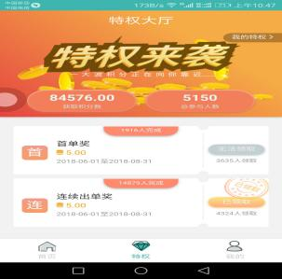

第二步：收银台操作：扫完客户商品后，输入过期药换新服务，编码170357打印在一张小票上。
第三步：手机端药店宝操作：打开药店宝，点击“药品过期换新服务” 填写顾客手机号、小票号、姓名、身份证号拍照小票，点击立即上传。完成后点“立即提交”结算选择微信方式，付款明天查奖励积分
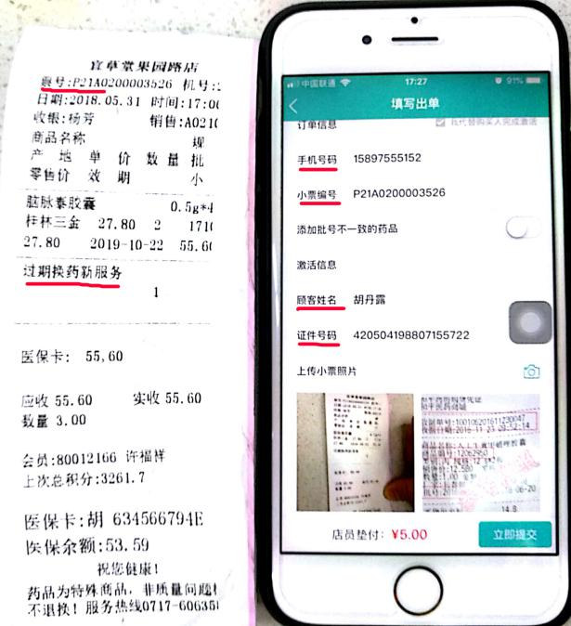
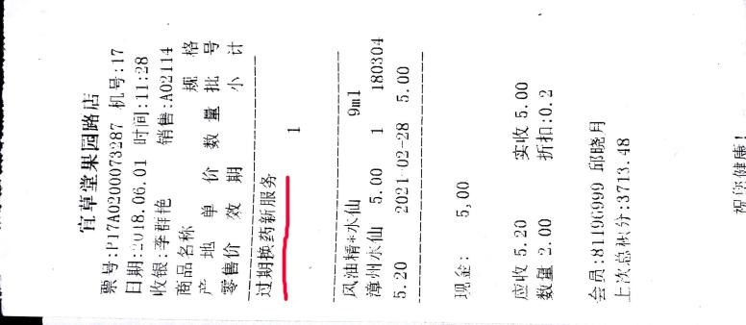
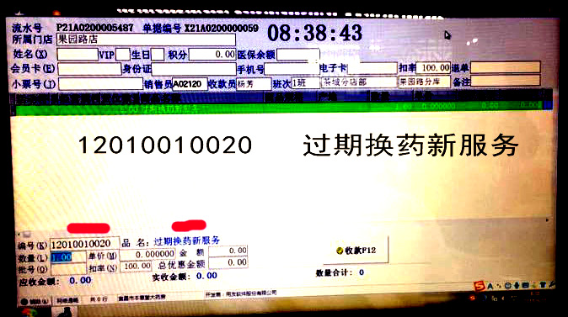
2 3
注意事项：
- 同一个顾客，一天享受≤2单；一个月累计≤9单（超过后提交没有奖励）。
- 仅限有效期超过6个月的国药准字类药品。
- 每订单药品可换新范围：药品总价不超过200元并且不超过6盒。
- 举例：就买一盒药超过200元不参与换新活动；
一堆药品中没有国药准字，都是健字、消字、器械等不参与活动。
一堆药品中有国药准字（且有单价低于200元），健字、消字可以参加。
一堆药品比如有10盒总价在500元， 参与换药服务的是其中合计低于200元，且单价最高的几盒药品(最多6盒）。
5. 店员垫付5元，不管是否审核通过，都马上返还在微信“药联健康服务”积分里，可以立即提现；一天提现一次，积分可以累积一次性提取，第二天到微信钱包查询。奖励积分在审核通过后第二天发到“药联健康服务”积分里。另外周一-周四，积分提现第二天到，周五-周日积分提现下周一到。
6. 收集小票录入到“药店宝”时间，可以选在当天闲暇时间集中录入，但是不能超过当晚23：00。
顾客问题解答：
1：问：过期药品我换新后，药店怎么处理。
答：药品过期顾客拿回来换新后，过期药品由门店集中收集，公司统一报废处理。
2：问：这个药品还有7个月或者更长时间才过期。到时候我忘记了怎么办？
答：您放心，我们会有短信和微信提示（关注药联健康服务公众号）。过期一个月内，不定时提醒您到太极大药房直营店进行换新。
3：问：过期后我怎么样来换新。
答：带上过期的药品（外包装，不需要小票）和换新二维码（关注药联健康服务公众号，过期后会生成换新二维码）到太极任意一家直营店进行换新。
四川太极大药房连锁有限公司营运部
2018年7月31日
主题词： 关于 药品过期换新 方案
四川太极大药房连锁有限公司 2018年7月31 日印发
打印：李丹 核对：谭莉杨 （共印1份）

